M E G H Í V Ó

A Csokonai Művelődési Központ Múzeumbarát Köre
tisztelettel meghívja Önt

2009. május 26-án (kedden)
17 órára

a művelődési ház kamaratermébe
(Komárom, Kelemen L. u. 7.)

Dr. PhD. Gróh Dániel
régész
(Mátyás Király Múzeum, Visegrád)

Kőkörök Visegrádon
- Későbronzkori temető Lepencén -

című előadására

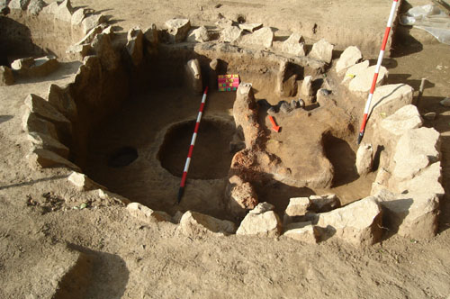  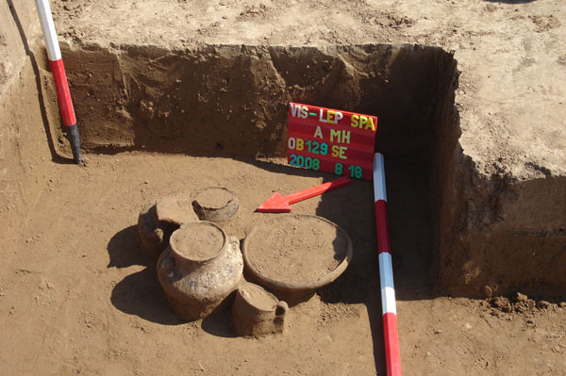 | 2008 során Visegrád-Lepencén Magyarországon eddig analógiák nélküli későbronzkori temető kb. 100 sírját tárták fel a visegrádi múzeum régészei.  Az urnamezős kultúrához tartozó temetőből mintegy 130 nagyjából ép edény és más leletek kerültek felszínre. A lelőhelyet 30 éve kutatják és ismerik.  Az előadás ezt a kutatómunkát és a tavalyi ásatási eredményeket ismerteti.

